به سه نكته توجه كنيد:

براي هر تمريني كه در آن از شما برنامه‌اي خواسته شده است فرمت ورودي و خروجي دقيقا مشخص شده است. برنامه شما بايد دقيقا با همين فرمت كار كند تا نمره كامل بگيرد. مواردي كه با رنگ قرمز مشخص شده است توسط برنامه تست داده مي‌شود و موارد آبي رنگ را برنامه شما توليد مي‌كند. در فرمت‌هاي داده شده وقتي كه اطلاعاتي در داخل > و < ظاهر مي‌شود يعني اينكه به جاي آن يك عدد يا حرف داده خواهد شد، ولي موارد ديگر بايستي دقيقا توليد شود.

براي مثال اگر فرمت خروجي به شكل زير باشد:

Output1 = <x> : <y>

Output2 = Yes/No; <x> * <z>

خروجی

اين خروجي‌ها، خروجي درستي است:

Output1 = 123 : 1

Output2 = No; 1000 * 10000

خروجی

Output1 = 12 : 10000

Output2 = Yes; 100 * 1000

خروجی

ولي اين خروجی صحیح نيست:

Output1 = 123 / 1

Output2 = YesNo; 1000 * 10000

خروجی

سوال ۱

مقدار و نوع خروجی نهایی عبارتهای زیر را مشخص کنید.

float a = 10.2, b = 20.1;

short c = 200, d = 40, e = 20, f = 15, g = 110;

(a) ((a * b) / c) + ((e / f) + 100)

(b) ((c % f) - (b / a) - g)

(c) (a + b + c / d / e / f + g)

(d) (a + g) / (b * f) + (a - (f / g))

(e) ((((g - c) % f) * d) + ((a + b) – a)) * c

سوال ۲

خروجي هر قطعه كد و مواردي كه cast رخ مي‌دهد را مشخص كنيد.

int i, j; double d; float f;

i = d = j = f = 10;

i = d * j + 1.0;

j = (int) i % (int)((double)f * j);

printf("%d, %d\n", i, j);

int i, j;

double c, d;

c = 10;

d = 11.0;

c += d / 22;

j = i = 10;

j += (i++) + (--d);

c /= i+++d;

printf("%f, %f, %d, %d\n", c, d, i, j);

سوال ۳

برنامه‌ای بنویسید که مقدار پارامترهای موجود در روابط زیر را از کاربر بگیرد (a, b, c, …) و مقدار عبارت را محاسبه و چاپ کند.

(a) (b)

(c) (d)

سوال ۴

برنامه‌اي بنويسيد كه عدد صحیح 0 < n < 2 * RAND_MAX را بگيرد و چهار عدد تصادفي زوج در بازه [0, n] توليد كرده و آنها را چاپ كند. برنامه در هر بار اجرا شدن به ازاي nهاي يكسان بايد خروجي متفاوتي داشته باشد.

<n>

ورودی

<r1>

<r2>

<r3>

<r4>

خروجی

سوال ۵

برنامه ای بنویسید که ۶ بازه عددی در ورودی گرفته و درون آنها سه نقطه تصادفی با مختصات صحیح ایجاد کند (۶ عدد تصادفی صحیح که هر دو عدد نشانگر یک نقطه با مختصات صحیح می‌باشد) و محیط مثلث حاصل از این سه نقطه را چاپ کند.

0 0

0 0

0 0

3 3

4 4

0 0

ورودی

ورودی‌های فوق نماینگر ۶ بازه می‌باشند. بازه اول برای مختصات نقطه‌ی اول روی محور x استفاده می‌شود، بازه‌ی دوم برای مختصات نقطه‌ی اول روی محور y استفاده می‌شود و به همین ترتیب.

از آنجایی که بازه‌ها شامل تنها یک نقطه‌ی صحیح می‌باشند پس مختصات صحیح زیر برای رئوس مثلث حاصل می‌شوند:

(0,0) (0,3) (4,0)

بنابراین مثلث قائم الزاویه بوده و محیط آن برابر با ۱۲ می‌باشد.

12

خروجی

سوال ۶ (امتیازی)

یک صفحه‌ی مستطیلی مشبک با ابعاد w در h در اختیار داریم. قصد داریم k حلقه رنگ شده در آن ایجاد کنیم که اولین حلقه در کنار لبه‌ی مستطیل قرار دارد، حلقه‌ی دوم با فاصله‌ی یک ردیف و به همین ترتیب. عرض هر حلقه به اندازه‌ی یک خانه است. می‌توان نشان داد حلقه‌ی iام می‌بایست تمام خانه‌های مرزی یک مستطیل با ابعاد زیر را شامل شود:

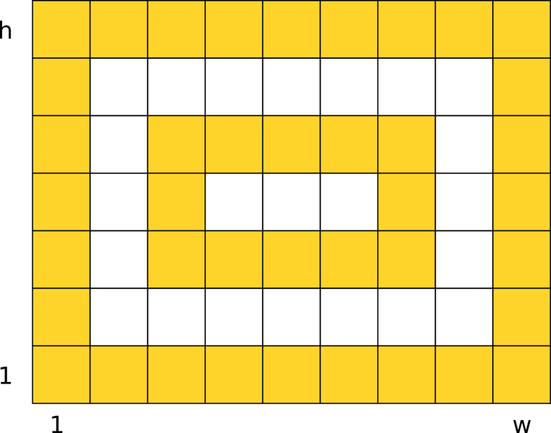

برنامه‌ای بنویسید که با دریافت مقادیر w، h و k تعداد خانه‌هایی که رنگ می‌شوند را چاپ کند.

<w> <h> <k>

ورودی

<n>

خروجی

در ادامه تعدادی مثال می‌بینیم:

3 3 1

ورودی

8

خروجی

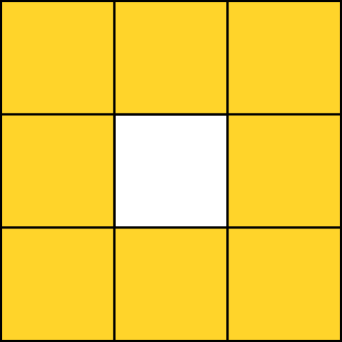

7 9 1

ورودی

28

خروجی

